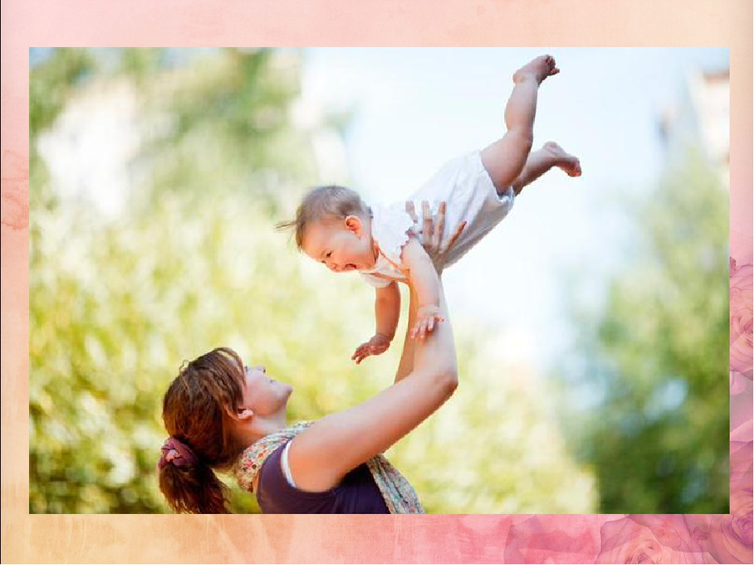

ПОЗИТИВНЫЕ ПОСЛАНИЯ РЕБЕНКУ

Послания для ребенка для самооценки ребенка

В течение дня Вы постоянно обмениваетесь с Вашим ребёнком посланиями. Они могут быть либо вербальными (словесными), либо невербальными (это язык мимики и жестов).

Эти послания могут быть как отрицательные, так и положительные.

Из Ваших посланий ребёнок узнаёт и формирует своё мнение о себе, свою самооценку, свой образ «Я».

Если целый день ребёнок только и слышит от Вас только отрицательные послания (замечания, критика, ограничения, ругань, наказания), то это сказывается на его самооценке и он начинает думать о себе, что он «какой-то не такой», что с ним «не всё в порядке», что он «недостаточно хорош»!

Поэтому старайтесь, чтобы позитивных, положительных словесных и бессловесных посланий Ваш ребёнок получал в течение дня значительно больше, чем отрицательных.

Таких посланий, которые говорят ему о том, что с ним всё в порядке, что он любим, что его поддерживают и понимают.

Примеры положительных вербальных посланий:

1. Прилагательные, описывающие характер ребёнка:

Мне нравится, что ты такой: любознательный, быстро обучаемый, коммуникабельный, добрый, умный, ласковый, упорный, очень развитый для своих лет, щедрый, хороший друг, старательный, настойчивый, жизнерадостный, смышлёный, добросовестный, ответственный, заботливый, энергичный, понимающий, неунывающий, веселый, смелый, артистичный, улыбчивый, понятливый, шустрый, смешной, с отличным чувством юмора и широким кругозором, активный, хозяйственный, фантазёр, сочувствующий, что у тебя доброе сердце.

2. Слова, выражающие любовь и безусловное принятие:

Я люблю тебя, я счастлива, что ты у меня есть, ты замечательный ребёнок, мы тебя так долго ждали, я понимаю тебя и т.д.

3. Слова благодарности:

Я благодарю тебя за…, спасибо тебе за…, я очень признательна тебе, что ты…

4. Похвала за конкретные поступки (при этом важно описывать конкретные действия ребёнка):

У тебя аккуратно получилось выполнить это задание, ты смог сам убрать свои игрушки сегодня, ты самостоятельно оделся, умничка!

Примеры положительных посланий без слов:

Обнять, поцеловать, погладить по голове, по спинке, подержать за руку, подмигнуть, улыбнуться.

Позитивные послания – это простой инструмент, с помощью которого Вы ежедневно можете помогать Вашему ребёнку формировать хорошую самооценку и налаживать с ним тёплый эмоциональный контакт!

